1. 核心表
2. HBSALE.VM_TEMPLATE

工作流模版配置表，每新增一个新的流程模版，需要往这张表里插入一条配置记录。关键字段TEMPLATE_TAG（在流程模版.wvm文件属性中填写的流程编码），STATE（U表示正在使用）

1. HBSALE.VM_SCHEDULE

工作流调度表，关键字段WORKFLOW_ID(每提交一个工作流都会生成一个唯一WORKFLOW_ID)，STATE（F标识当前调度完成，W标识等待调度），基本上不需要人工维护。

1. HBSALE.VM_WF

工作流流程表，关键字段WORKFLOW_ID(每提交一个工作流都会生成一个唯一WORKFLOW_ID)，STATE（2 正常运行；99 流程异常，相应的error_count计数，error_message记录报错明细），CREATE_STAFF_ID（提交人的操作员ID，对应SECHB.SEC_OPERATOR表的operator_id），CREATE_DATE（创建时间），WORKFLOW_OBJECT_ID（关联的业务工单ID）

1. HBSALE.H_VM_WF

工作流流程归档表，流程结束后的记录都会写入归档表，与HBSALE.VM_WF表结构类似。

1. HBSALE.VM_TASK

工作流任务表，每个流程都是有n个不类型任务的任务组成，关键字段WORKFLOW_ID（关联HBSALE.VM_WF表的WORKFLOW_ID）,TASK_ID（每个任务都会生成唯一的任务ID），TASK_TYPE（任务类型，大部分都是人工任务user，自动判断任务autodecision），STATE（state=2表示未执行；state=3表示已经完成；state=5表示等待人工处理；state=99表示处理失败），TASK_TAG（任务节点标志，需要保证唯一）；TASK_STAFF_ID 任务接受者 FINISH_STAFF_ID 任务委派者。

1. HBSALE.H_VM_TASK

工作流任务归档表，流程结束后的所有任务记录都会写入归档表，与HBSALE.VM_TASK表结构类似。

1. HBSALE.VM_TASK_TS

工作流会签任务表，会签任务与其它任务是分开的，结构与HBSALE.VM_TASK类似。

1. 整个流程流转
2. studio开发流程模版，*.wvm格式文件。参照开发文档
3. 配置HBSALE.VM_TEMPLATE

INSERT INTO hbsale.vm_template(template_tag,template_type,label, queue_id,engine_type,publish,create_staff,create_date,state_date,state)

VALUES ('template.ElectronChannelAssCfg','wrokflow','template.ElectronChannelAssCfg','HB','VM','N','ADMIN', CURRENT TIMESTAMP, CURRENT TIMESTAMP,'U');

1. 配置静态表HBSALE.SALE_STATIC_DATA

Insert into sale_static_data (code_type,code_id,code_name,code_name_nls,sort_id,is_used) values('flowType','ElectChannAssCfg','template.ElectronChannelAssCfg','电子渠道协助配置流程',1,1);

1. 填写业务工单，提交工单创建流程

com.asiainfo.workflow.util.web.TaskUtilAction?action=createWorkflow

根据输入模版参数（必须提前在流程模版表HBSALE.VM_TEMPLATE中配置好）创建工作流，会在HBSALE.VM_SCHEDULE、HBSALE.VM_WF分别生成一条记录，同时在HBSALE.VM_TASK表中生成开始节点任务以及下一步任务。

1. 审核工单，每完成一个审核，工作流引擎都会生成下一步的任务。
2. 流程审核结束，流程归档，流程任务归档。
3. 工作流引擎扫描程序

程序名：startQueue.sh

测试环境：10.25.125.171 /usr/all_startqueue_shell/startQueue.sh

正式环境：10.25.124.110 /home/hbbiinst/all_startqueue_shell/startQueue.sh

启动命令：nohup ./startQueue.sh &

1. 流程异常处理
2. 流程状态异常（HBSALE.VM_WF的STATE为99，同时HBSALE.VM_TASK的STATE为99）

查看HBSALE.VM_WF的ERROR_MESSAGE字段，定位异常的原因，修改程序后先将HBSALE.VM_TASK的状态改为5即等待调度，再将HBSALE.VM_WF的ERROR_COUNT改为0或者null，STATE改为2。

1. 流程模版删除了任务节点导致流程流转异常

流程模版增加节点是不错出现异常，如果删除节点，必须删除掉HBSALE.VM_TASK表中所有同一节点的任务，所以尽量不要删除原来的任务节点。

1. 业务流程图

系统现有业务流程有：营销活动、资费、业务变更、渠道配置、停售

营销活动又分为地市、省公司、政企、互联网，大体流转为：申请人🡪申请人部门经理🡪省公司市场部🡪省公司市场部领导🡪活动配置、测试（地市流程地市配置、测试，需要省业支审核；省公司、政企、互联网流程一般都是省业支电渠负责配置；特别说明电子券都是互联网中心配置，宽带、集团由省业支开发部配置）🡪活动上线。

资费现在都统一成一个流程，流转：申请人🡪申请人部门经理🡪省公司市场部🡪省公司市场部领导🡪活动配置、测试（资费都是由省业支业务部负责配置）🡪资费上线。

业务变更、停售流程类似营销活动流程。

具体细节还需参照流程模版图。

辅助文档ComFrame30操作手册.doc

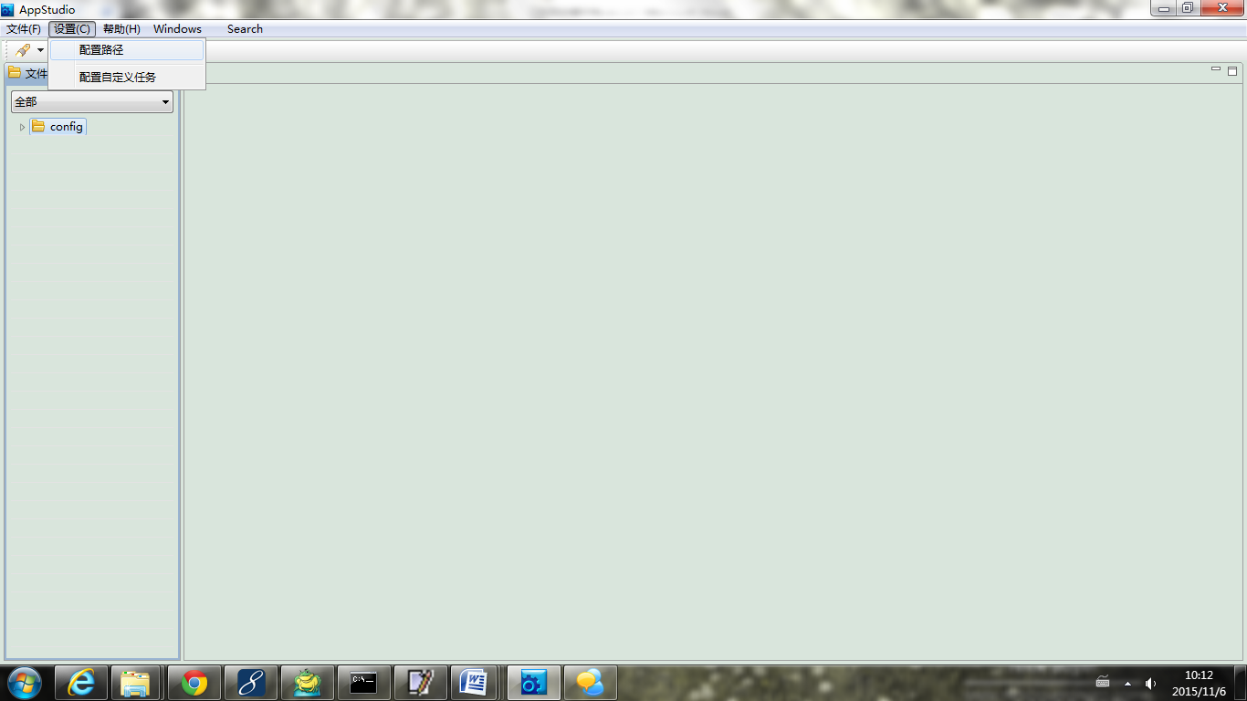

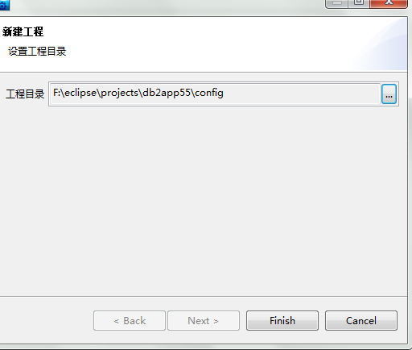

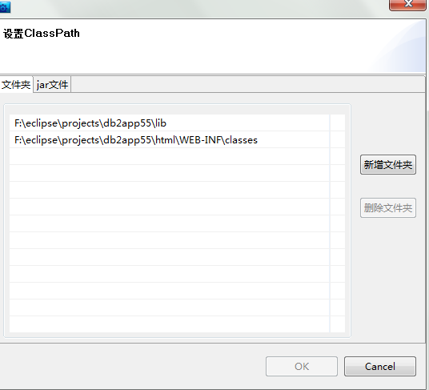

D:\salemanageX\studio